«Театрализованная деятельность в процессе музыкального воспитания дошкольников»
Как известно, театр является одной из наиболее наглядных форм художественного отражения жизни, основанной на восприятии мира через образы. Музыкальное воспитание является синтезом различных видов деятельности. Все они направлены на формирование личности ребенка, на его целостное развитие, однако именно театрализованная деятельность дает возможность раскрытия творческого потенциала ребенка, воспитания творчески направленной личности. Поэтому использование театрализованной деятельности как средства развития творческих способностей дошкольников стало актуальным на сегодняшний день.
Советский психолог Л.С. Выготский писал: «Театрализация представляет собой распространенный вид детского творчества, который проявляется в самых разнообразных видах – и как сочинения, импровизирование коротких сценок, и как инсценирование готового литературного материала. Детей привлекает внутренняя, эмоциональная насыщенность литературных сюжетов, конкретные активные действия персонажей».
В работе с детьми музыкальный руководитель использует элементы театрализации как при проведении развлекательных мероприятий и праздников, так и на основных занятиях, начиная с младшей группы. В процессе музыкального воспитания детей постепенно усложняем упражнения, выполняемые ребенком, что оказывает влияние на его самореализацию в творческой сфере. В процессе театрализованных игр, происходит интегрированное воспитание детей, которое способствует развитию навыков выразительной речи, пластики движений, пения, игры на музыкальных инструментах. Создается творческая атмосфера, которая помогает раскрыться каждому ребенку как личности, применять собственные возможности и способности.
По своей природе театральное искусство наиболее близко детской сюжетно-ролевой игре, игре-драматизации, как объединению музыкального движения, пения, игры на детских музыкальных инструментах, художественного слова, мимики и пантомимы как комплексное, совместное со взрослыми игровое действие детей. Работа в этом направлении с детьми начинается с принятия на себя игрового образа. Малыши с радостью изображают в небольших сценках повадки животных, имитируя их движения, голоса (как топает медведь, прыгает зайчик, рычит волк, бежит лисичка). В отражении сказочных образов животных анализируем характер движения, интонацию: идет курочка или маленькие цыплята, веселые и грустные зайцы, листочки кружатся, падают на землю. Такие действия сопровождаются изобразительной музыкой, песенками, стихотворениями.
Детей второй младшей группы знакомим с театральной куклой – бибабо, и театрализованными играми. Дети смотрят драматизации, инсценировки в исполнении воспитателя и детей старшего возраста, ведь любая сказка, театрализованная игра – неисчерпаемый источник развития чувств, переживаний и эмоциональных открытий, способ приобщения к духовному богатству. Например, русская народная сказка «Три медведя».
Дети средней группы уже способны следить за сюжетом, включаться в действие, воплощаться в образ, у них активно проявляется воображение и творчество, что дает возможность от игры-драматизации перейти к театрализованному представлению. Развивать творческие способности можно на хорошо знакомых сказках, известных детям, в том числе и русских народных.
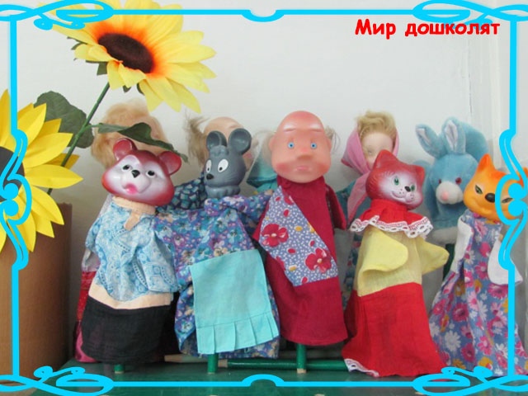
Народное творчество близко детям, потому что оно связывает с укладом их жизни, с родной природой. Когда мы стали вводить в музыкальные занятия элементы игр-сказок и театрализованных сценок, то заметили, что дети стали меняться. Начала исчезать скованность, нерешительность, застенчивость. Во время театрализованных игр мы старались предоставить детям свободу в выборе движений для импровизации. Такая свобода благотворно влияла на развитие детской активности.
Работая с детьми старшего возраста, можно отметить, что дети проявляют большой интерес к театру ростовых кукол. Яркие, необычные, они помогают детям войти в образ того или иного персонажа. Они объемные, в рост ребенка, ими удобно управлять. Надо сказать, что дети с удовольствием играют в театральные куклы, разыгрывают сценки из знакомых сказок, сочиняют диалоги. Накопленный опыт взаимодействия с куклами они демонстрируют в сценках, включаемых в ход праздников и утренников. Ростовые куклы используем в процессе работы по формированию у детей уважения к традициям и обычаям русской национальной культуры. Так, готовясь к празднику «День защитника Отечества», мы подготовили сценку «Три богатыря» с использованием ростовых кукол. Дети старшего возраста уже способны показать сказку детям младшего возраста. Мы это делали с помощью варежкового театра. В этом возрасте дети уже могут самостоятельно управлять куклами-варежками, говорить за них, петь, стоя за ширмой. С удовольствием дети участвовали в постановке сказки «Колобок» для малышей. Они чувствовали себя взрослыми, значимыми, ответственно отнеслись к своим артистическим обязанностям.
Дети подготовительных групп уже способны разыгрывать спектакли. Так, например, сюжеты народных сказок включаем в содержание праздничных утренников: на развлечении «Праздник Осени» была представлена сценка по сказке «Кошкин дом», на утреннике, посвященному празднику 8 марта – «Муха Цокотуха». В этих постановках использовались все виды детской музыкально-художественной деятельности: дети исполняли как хоровые, ансамблевые, так и сольные песни, играли на музыкальных инструментах, танцевали. Все эти элементы, объединенные единым сюжетом, позволили детям осознать, что театральное искусство способно соединить разные жанры в единое целое.
Наблюдая за детьми, можно заметить, как год от года они всё ярче проявляли свои способности кто-то в пении, кто-то в танцах, кто-то в декламации, а кто-то в игре на музыкальных инструментах. В зависимости от интересов детей, их индивидуальных наклонностей, мы объединяли их в малые группы при подготовке театральных постановок для тематических праздников и утренников.
Театрализация помогает раскрыть индивидуальные особенности ребенка, его способности, интеллект, развить эмоциональную сферу, его талант, это и оказывает большое влияние на формирование творческой личности дошкольника. Если в начале работы с детьми их творческое воображение порождало лишь некоторые идеи и сценические образы, то затем детям уже удается справиться с реализацией всего творческого замысла. Театрализованная деятельность способствует повышению самооценки детей, их уверенности в своих силах, развитию образного мышления, фантазии и воображения, а так же умения передавать характеры персонажей в пластике движений, в словесном творчестве, элементарном музицировании.
Таким образом, использование различных видов театрализованной деятельности и на сегодняшний день актуально, необходимо в работе с дошкольниками по художественно-эстетическому развитию и оказывает особое влияние на познание ребенком окружающего мира.

